守好农业普查“第一关”——鹿寨县举办普查区划分与建筑物标绘数据质量审核培训班

为进一步夯实第四次全国农业普查工作基础，7月10日，鹿寨县举办第四次全国农业普查普查区划分与建筑物标绘数据质量审核专题培训班。县农普办全体成员、各乡镇农普办业务骨干参加培训。
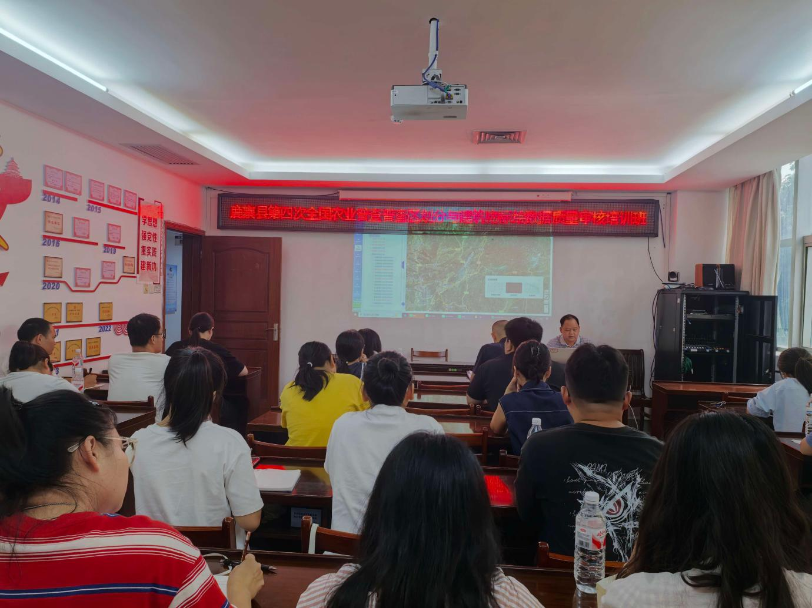
（图：培训现场）
培训围绕《鹿寨县第四次全国农业普查普查区划分与建筑物标绘数据质量审核流程》，对“村级自查、乡镇初审、县级复审”的三级审核机制进行了系统讲解，并对近期审核发现的共性问题逐一作了原因分析，明确了整改要求和统一规范。培训采取理论讲解与现场操作相结合的方式，县农普办业务骨干通过系统演示、案例讲解、现场答疑等形式，对审核流程中的关键环节和注意事项作了详细辅导，帮助参训人员熟练掌握审核操作规范。
下一步，县农普办将持续跟踪各乡镇审核工作进展，加强质量监督与业务指导，确保普查区划分科学合理、建筑物标绘准确完整，为全县第四次全国农业普查工作奠定坚实基础。

供稿：鹿寨县农普办 韦碧
联系电话：6820196
审核人：郭佑明 古藩庆

